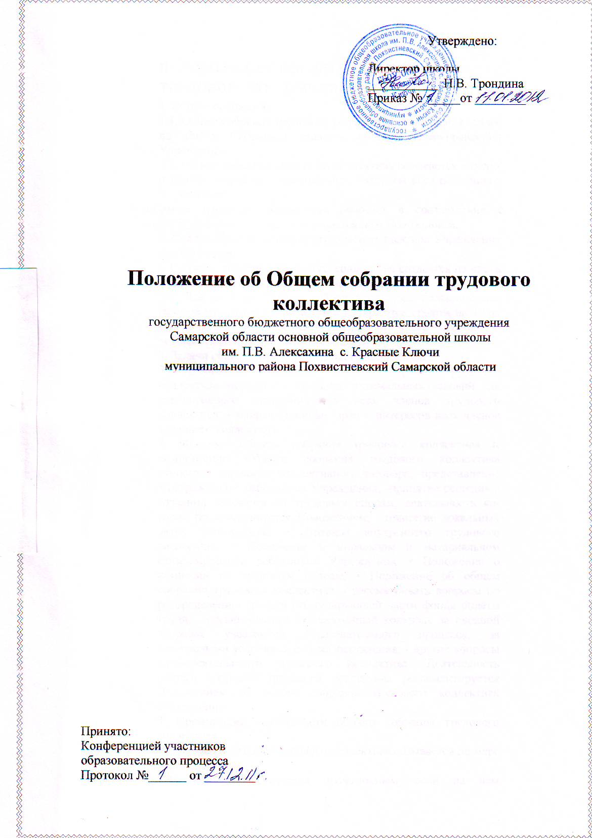
ПОЛОЖЕНИЕ ОБ ОБЩЕМ СОБРАНИИ ТРУДОВОГО КОЛЛЕКТИВА
1. Общие положения
1.1. Общее собрание трудового коллектива Учреждения (далее по тексту Собрание) является органом самоуправления Учреждения.
1.2. Общее собрание трудового коллектива созывается в целях решения вопросов, затрагивающих интересы всех работников Учреждения.
1.3. Общее собрание трудового коллектива работает в соответствии с действующим законодательством РФ, Уставом Учреждения и настоящим Положением.
2. Состав общего собрания трудового коллектива Учреждения и руководство
2.1. Общее собрание трудового коллектива создается из числа всех членов трудового коллектива Учреждения.
2.2. Для ведения Общего собрания простым большинством голосов открытым голосованием избираются сроком на 1 год председатель и секретарь. Последний ведет протоколы, которые хранятся в делах Учреждения.
3. Задачи общего собрания трудового коллектива
3.1. Основными задачами Общего собрания трудового коллектива являются: - создание оптимальных условий для равноправного сотрудничества всех членов трудового коллектива; - защита законных прав и интересов всех членов трудового коллектива.
4. Функции общего собрания трудового коллектива К компетенции Общего собрания трудового коллектива относится: -принятие коллективного договора; -представление к награждению работников Учреждения; -принятие решения о создании комиссии по трудовым спорам, деятельность которой регламентируется Положением; - принятие локальных актов Учреждения: • Правила внутреннего трудового распорядка, • Положение о моральном и материальном стимулировании работников Учреждения, • Положение о комиссии по трудовым спорам, • Положение об общем собрании трудового коллектива. - рассматривать вопросы по распределению средств стимулирующей части фонда оплаты труда; - организовывать общественный контроль за охраной здоровья участников образовательного процесса, за безопасными условиями его осуществления; - другие вопросы жизнедеятельности трудового коллектива. Деятельность общего собрания трудового коллектива регламентируется Положением об общем собрании трудового коллектива Учреждения.
5. Организация деятельности общего собрания трудового коллектива
5.1. Общее собрание трудового коллектива созывается по мере необходимости.
5.2. Заседание считается правомочным, если на нем присутствуют не менее 2/3 членов Собрания. Процедура голосования определяется на заседании Собрания. Решение считается принятым, если за него проголосовало не менее 51% присутствующих на заседании.
5.3.Решения Собрания принимают обязательный характер после утверждения приказом директора Учреждения
5.4.Внеочередной созыв Собрания может произойти по требованию директора Учреждения, Совета Учреждения или по заявлению 1/3 участников Собрания, поданном в письменном виде.
5.5.Решения Собрания заносятся в протокол и доводятся до сведения всех членов трудового коллектива не позднее, чем в течение трех дней после прошедшего Собрания.
5.6. Организацию выполнения решений Собрания осуществляют лица, указанные в решении.
6. Права участников общего собрания трудового коллектива Участники Общего собрания трудового коллектива имеют право:
6.1. Выносить на обсуждение Собрания вопросы, затрагивающие интересы всех работников Учреждения и получать информацию о результатах их рассмотрения.
6.2. Принимать участие в обсуждении и принятии локальных актов Учреждения в пределах компетенции Собрания.
6.3. Давать разъяснения по вопросам деятельности Собрания участникам образовательного процесса.
6.4. Избираться и быть избранными председателем Собрания.
7,Ответственность участников общего собрания трудового коллектива Участники Собрания несут ответственность за:
7.1. выполнение плана и регламента работы Собрания,
7.2. принятие решений в пределах своей компетенции,
7.3. выполнение решений Собрания,
7.4. невыполнение функций, отнесенных к компетенции Собрания.
8. Взаимодействие общего собрания трудового коллектива
8.1. Общее собрание трудового коллектива взаимодействует с руководством Учреждения, Советом Учреждения, педагогическим советом, другими органами самоуправления Учреждения, родительской общественностью, с образовательными учреждениями и учреждениями дополнительного образования, с общественными организациями по вопросам, относящимся к компетенции Собрания.
9. Делопроизводство общего собрания трудового коллектива
9.1. Заседания Общего собрания трудового коллектива оформляются протокольно.
9.2. Протоколы заседаний Собрания ведет секретарь Собрания.
9.3. Протоколы Собрания хранятся в делах Учреждения 5 лет. ПРИНЯТО на общем собрании №1 10.01.2012

